第9章电磁感应（较易）
一、单选题（本大题共13小题）
1．[2022江苏扬中·期中]磁铁的磁性变弱，需要充磁。充磁的方式有两种:图甲是将条形磁铁穿在通电螺线管中；图乙是将条形磁铁夹在电磁铁之间，a、b和c、d接直流电源。下列接线正确的是( )
A．a接电源正极，b接电源负极；c接电源正极，d接电源负极
B．a接电源正极，b接电源负极；c接电源负极，d接电源正极
C．a接电源负极，b接电源正极；c接电源正极，d接电源负极
D．a接电源负极，b接电源正极；c接电源负极，d接电源正极
2．[2025四川·期末]金属圆环圆心为O、半径为L，转轴经圆心O且垂直圆环平面，三根电阻为r的金属棒互成夹角，连接在圆环和转轴上。磁感应强度大小为B的匀强磁场垂直圆环平面，其截面是半径为L、圆心角为、圆心与O点重合的扇形。当圆环以角速度顺时针（俯视）转动时，圆环及其他电阻不计，下列说法正确的是（ ）
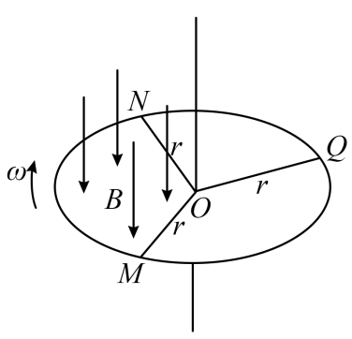
A．当金属棒OQ在磁场中转动时电流方向为从Q到O
B．当金属棒OQ在磁场中转动时产生的电动势为
C．当金属棒OM在磁场中转动时（不包括磁场边界），MO两端电压为
D．三根金属棒通过的电流大小始终相等

3．[2025江西景德镇·期末]如图甲，圆形线圈P静止在水平桌面上，其正上方悬挂一相同的线圈Q，P和Q共轴。从上往下看，P、Q中均以逆时针方向电流为正。现Q中通如图乙所示变化电流，则P中感应电流随时间的关系为（ ）
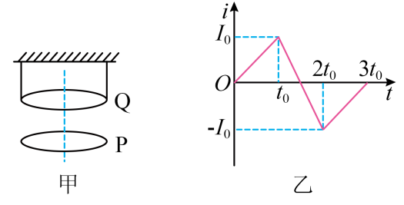
A．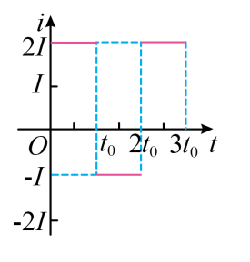B．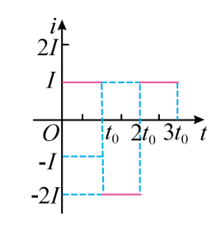C．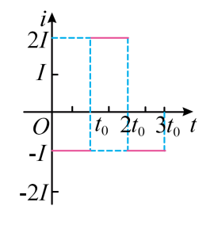D．﻿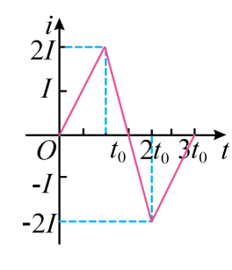
4．[2025浙江·期末]关于以下四幅图说法正确的是（ ）
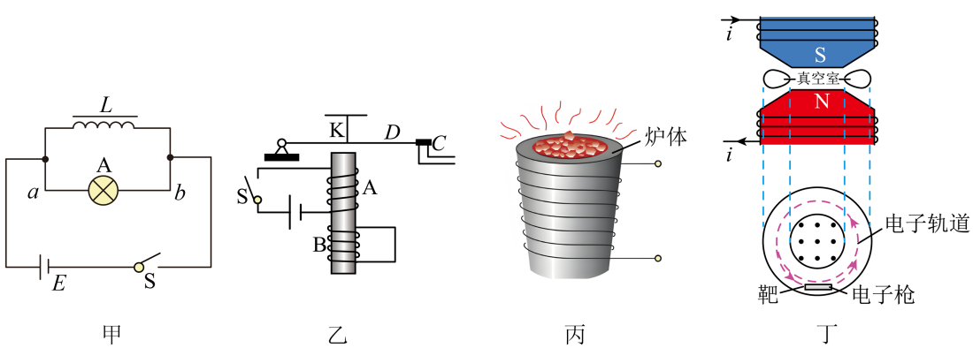
A．图甲，将开关断开时，灯泡一定闪亮一下后再熄灭
B．图乙，断开开关后，弹簧会立刻将衔铁拉起而断电
C．图丙，真空冶炼炉接高频交流电源后能在炉体内产生涡流发热使金属熔化
D．图丁，电子沿逆时针方向运动，为了使电子加速，电磁线圈中的电流应该变大

5．[2025广东广州六中·期末]如图，足够长的磁铁在空隙产生一个径向辐射状磁场，一个圆形细金属环与磁铁中心圆柱同轴，由静止开始下落，经过时间t，速度达最大值v，此过程中环面始终水平。已知金属环质量为m、半径为r、电阻为R，金属环下落过程中所经过位置的磁感应强度大小均为B，重力加速度大小为g，不计空气阻力，则（ ）
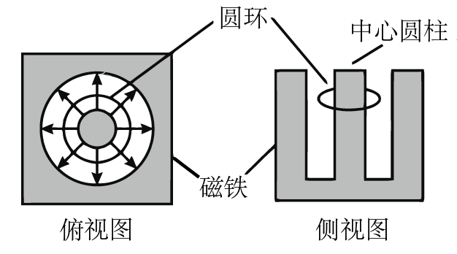
A．在俯视图中，环中感应电流沿逆时针方向
B．环中最大的感应电流大小为
C．环下落过程中所受重力的冲量等于其动量变化
D．t时间内通过金属环横截面的电荷量为
6．[2025江苏盐城·模拟]如图所示，宽度为L的导线框固定在水平面上，左端接有电阻R。质量为m、电阻为r的导体棒与导线框之间动摩擦因数为；空间中存在垂直导轨平面向上的匀强磁场B。初始时给导体棒一个向右的初速度。则整个运动过程（ ）
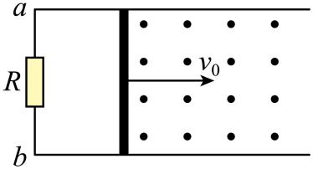
A．导体棒加速度逐渐减小
B．导体棒两端电压为
C．通过电阻R的电流方向由a指向b
D．电阻R上产生的焦耳热为
7．[2025陕西西安市第八十五中学·期末]如图所示是电磁炮的发射原理，炮弹可沿固定的平行导轨无摩擦滑行，且始终与导轨保持良好接触。在发射过程中，电流形成的磁场可以简化为磁感应强度为B的匀强磁场。已知两导轨内侧间距为L，炮弹的质量为m，炮弹在导轨间的电阻为R，可控电源的内阻为r，若炮弹滑行距离s后获得的发射速度为v。不计空气阻力、导轨电阻，不考虑炮弹切割磁感线产生的感应电动势，可控电源此时的电动势是（ ）
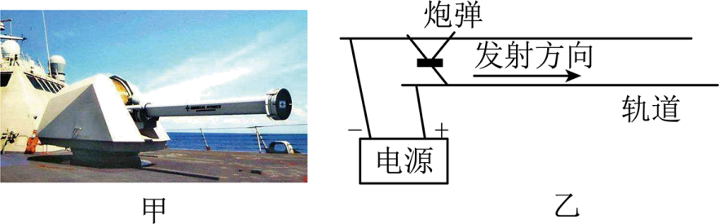
A． B． C． D．
8．[2025江苏无锡·期末]如图所示，三条水平虚线、、之间有宽度为L的两个匀强磁场区域Ⅰ、Ⅱ，两区域内的磁感应强度大小相等方向相反，正方形金属线框abcd的质量为m、边长为L，开始ab边与边界重合，对线框施加拉力F使其匀加速通过磁场区，以顺时针方向电流为正，下列关于感应电流i和拉力F随时间变化的图像可能正确的是（ ）
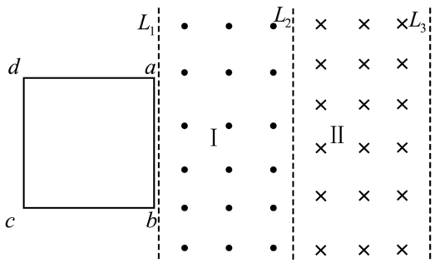
A．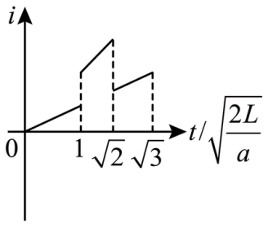 B．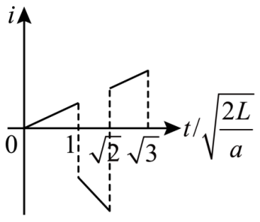
C．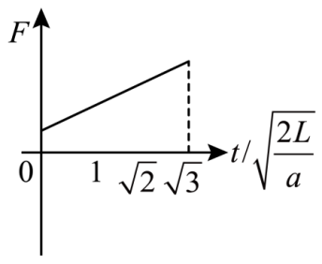 D．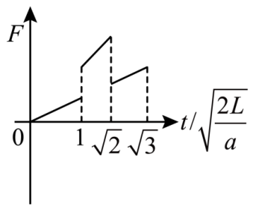
9．[2025四川·期末]某同学制作了一个如图所示的自感电路板，L₁、L₂、L₃是相同规格的小灯泡，电感线圈L的直流电阻和电源的内阻均不可忽略，D为理想二极管。下列说法正确的是（ ）
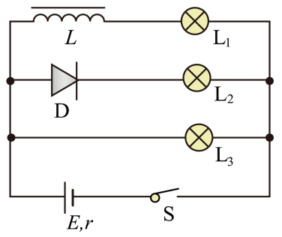
A．闭合开关S的瞬间，L₁、L₂、L₃同时变亮
B．闭合开关S的瞬间，L₂、L₃立即变亮，之后会慢慢变暗一些
C．断开开关S的瞬间，L₃立即熄灭，L₂闪亮一下后逐渐熄灭
D．断开开关S的瞬间，L₂立即熄灭，L₃闪亮一下后逐渐熄灭

10．[2025广东韶关·期末]下列四幅图中，不是利用电磁感应原理的是（ ）
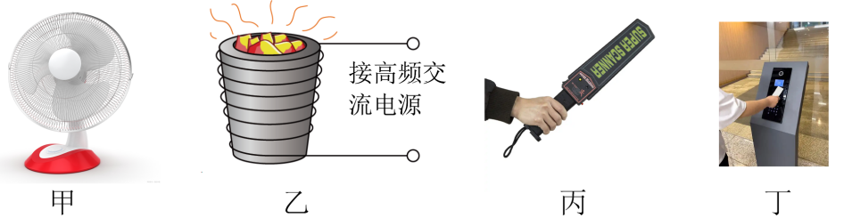
A．甲：电机驱动风扇转动
B．乙：用高频炉炼钢
C．丙：用手持金属探测仪进行安检
D．丁：在门禁系统中刷卡
11．[2025江苏无锡·期末]如图所示，磁铁靠近超导体时，超导体中会产生强大的电流，从而对磁铁有排斥作用，可以使磁铁悬浮于空中。下列说法中正确的是（ ）
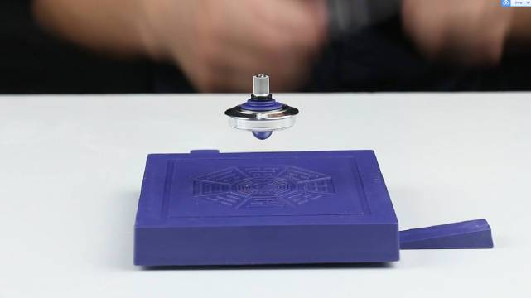
A．磁铁产生的磁场和超导体中电流产生的磁场方向垂直
B．磁铁产生的磁场和超导体中电流产生的磁场方向相反
C．将磁铁翻转，超导体中的电流方向不变
D．磁体悬浮时，超导体中无电流
12．[2025江苏南京市中华中学·模拟]英国物理学家麦克斯韦认为，磁场变化时会在空间激发感生电场，如图所示，一个半径为r的绝缘光滑细圆环水平放置，环内存在竖直向上的匀强磁场，环上套一带电荷量为的小球，已知磁感应强度B随时间均匀增加，其变化率为k，则小球在环上运动一周动能的增加量是（ ）
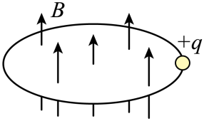
A．0 B． C． D．
13．[2025陕西西安市第八十五中学·期末]如图所示的电路中，如果交变电流的频率增大，1、2和3灯的亮度变化情况是（ ）
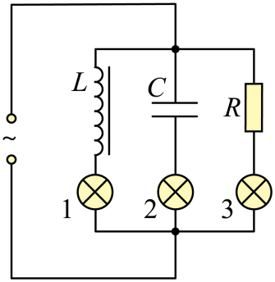
A．1灯变暗，2灯变亮，3灯亮度不变
B．1灯变亮，2、3两灯均变暗
C．1、2灯均变暗，3灯亮度不变
D．1、2两灯均变亮，3灯变暗

二、多选题（本大题共2小题）
14．[2025江西景德镇·期末]（多选题）如图所示，两根间距为L的光滑金属导轨，平行放置在倾角为的绝缘斜面上，导轨的下端接有电阻R，导轨自身的电阻可忽略不计。斜面处在匀强磁场中，磁场方向垂直于斜面向上，质量为m、导轨间电阻为r的金属棒ab在沿着斜面与棒垂直的恒力F作用下由静止沿导轨上滑。下列说法正确的是（ ）
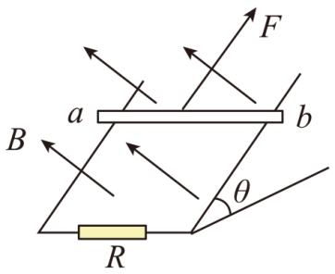
A．金属棒ab将会沿金属导轨做匀加速运动
B．金属棒ab最终将沿金属导轨作匀速运动
C．金属棒ab的最大速度为
D．恒力F做的功等于金属棒ab增加的机械能
15．[2025福建华安县第一中学·期末]（多选题）图甲所示的电路中电阻R=5Ω，螺线管匝数n=3000匝，横截面积S=10cm²，螺线管导线总电阻r=1Ω，穿过螺线管的磁场的磁感应强度B随时间t按图乙所示规律变化，磁感应强度B向下为正方向，下列说法正确的是（ ）
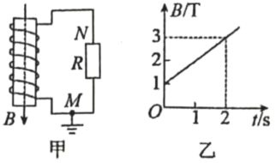
A．通过电阻R中的电流方向是从N到M
B．感应电流的大小是1.0A
C．0~2s内通过电阻R的电荷量为1C
D．N点的电势为-2.5V
参考答案
1．【答案】B
【详解】将条形磁铁放入充磁磁场中，当充磁磁场的磁感线方向与条形磁铁内部磁感线方向相同时，条形磁铁的磁性变强。由安培定则知，甲图中充磁电流的磁场的方向应该是左侧为N极，电流的方向应流向b，所以a接正极，b接负极；由安培定则知，乙图中充磁电流的磁场方向应该是右侧为N极，根据安培定则知，电流的方向应流向c，所以c接负极，d接正极，A、C、D错误，B正确。
2．【答案】C
【详解】当金属棒OQ在磁场中顺时针转动时，根据右手定则可知，电流方向为从O到Q；金属棒OQ产生的电动势为，AB错误；当金属棒OM在磁场中转动时，电流方向为从O到M，金属棒OM相当于电源，此时M、O两端电压为路端电压，则有，根据串并联关系可知，在磁场中的金属棒电流是另外两个金属棒电流的2倍，C正确，D错误。
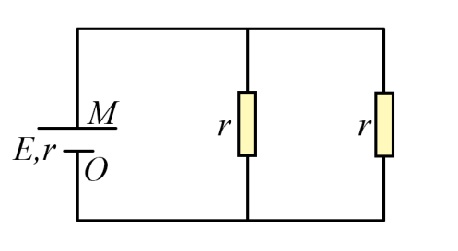
3．【答案】C
【详解】0−t₀时间内，Q中电流沿逆时针方向均匀增大，根据安培定则判断可知，Q产生的磁场方向向上，且磁场B均匀增大，由楞次定律得知P中感应电流方向沿顺时针，方向为负；因为Q中产生的磁感应强度与电流成正比，有B=ki，则，则P中感应电动势为，感应电流大小为，同理，t₀−2t₀时间内，P中感应电流的方向沿逆时针，为正，感应电流大小为，2t₀−3t₀时间内，P中感应电流方向沿顺时针，为负，感应电流大小为。
4．【答案】D
【详解】只有线圈的直流电阻和灯泡电阻满足时，开关断开时，灯泡A闪亮一下后再熄灭，A错误；将S断开，导致穿过线圈B的磁通量减小变慢，根据楞次定律可知，产生感应电流，起到延时释放D的作用，B错误；真空冶炼炉的工作原理是炉中金属产生涡流使炉内金属熔化，不是炉体产生涡流，C错误；电磁体线圈中电流变大，产生的磁感应强度变大，由楞次定律可知，进而产生的感生电场方向是顺时针方向，电子受感生电场的力与运动方向相同，电子的速度增大，D正确。
5．【答案】B
【详解】根据题意，由右手定则可知，在金属环下落过程中，在俯视图中，环中感应电流沿顺时针方向，A错误；根据题意可知，当重力等于安培力时，环下落的速度最大，根据平衡条件有，当环速度最大时，感应电动势为，感应电流为，联立可得，B正确；当环从静止下落过程中，由于切割磁感线，导致环中出现感应电流，受到安培阻力，则除了重力外，还受安培力作用，由动量定理可知，动量变化等于合外力的冲量，C错误；设t时间内通过金属环横截面的电荷量为，由题意可知，环下落速度为时的感应电流大小为，由于环中感应电流不断增大，则t时间内通过金属环横截面的电荷量，取向下为正方向，由动量定理有，又有，联立解得，D错误。
6．【答案】A
【详解】导体运动过程中，根据法拉第电磁感应定律，根据欧姆定律有，则安培力大小为，方向向左，根据牛顿第二定律有，导体棒的速度减小，则加速度减小，A正确；导体棒刚进入磁场时，速度最大，电动势最大，根据串、并联规律可知，B错误；根据右手定则可知，通过电阻R的电流方向由b指向a，C错误；根据能量守恒定律有，电阻R上产生的焦耳热为，D错误。

7．【答案】C
【详解】炮弹滑行s后获得的发射速度为v，根据动能定理得，解得电流强度大小为，根据闭合电路欧姆定律得电源的电动势为，解得。

8．【答案】B
【详解】当ab边向右运动0-L的过程中，用时间 ，，电流，方向为正方向；拉力，当ab边向右运动L-2L的过程中，用时间，，电流，方向为负方向；拉力，对比四个图线可知，只有B正确。

9．【答案】B
【详解】闭合开关S的瞬间，由于线圈L的自感作用，可看作无穷大的电阻，会导致L₁不会马上亮，A错误；闭合开关S的瞬间，电流的流向与二极管的导通方向一致，理想二极管电阻不计，相当于导线的作用，此时L₂、L₃立即变亮；随着时间推移，线圈L的自感作用减弱，电流慢慢导通，则相当于电阻减小，外电路电阻减小，总电阻减小，干路电流增大，电源内阻分压增大，路端电压减小，则L₂、L₃的电压减小，会慢慢变暗一些，B正确；断开开关S的瞬间，由于线圈L的自感作用，会产生与原来大小相等、方向相同的电流，其自感电流会经过L₃，L₃不会立即熄灭，而L₂所在支路由于有二极管的存在，此时自感电流的流向与二极管的导通方向相反，电流被阻断，所以L₂会立即熄灭，C错误；由于外部是三条并联支路，且线圈L的直流电阻不可忽略，因此流经L₁的电流小于流经L₃的电流，所以L₃不会闪亮，D错误。
10．【答案】A
【详解】电机驱动风扇转动，利用的是通电线圈受到了安培力的作用，不是利用电磁感应原理，A符合题意；用高频炉炼钢、用手持金属探测仪进行安检、在门禁系统中刷卡均利用了电磁感应原理，BCD不符合题意。
11．【答案】B
【详解】超导体感应电流的磁场对磁铁有排斥作用，由楞次定律可知，在磁铁和超导体间，磁铁产生的磁场和超导体中电流产生的磁场方向相反，A错误，B正确；磁铁翻转，由楞次定律可知，超导体和磁铁间的作用力还是斥力，但超导体中的电流方向改变，C错误；磁体悬浮时，磁体的重力与超导体的磁场力平衡，超导体中有电流，D错误。
12．【答案】D
【详解】根据法拉第电磁感应定律可知感生电场的电动势，小球在环上运动一周感生电场对小球的作用力所做功的大小是，即小球在环上运动一周动能的增加量。
13．【答案】A
【详解】线圈的感抗为，电容器的容抗为，当频率f增大时，感抗变大，容抗变小。感抗变大，对交流电的阻碍作用变大，所以1变暗。容抗变小，对交流电的阻碍作用变小，所以2变亮。电阻器的对交流电的阻碍作用不随频率改变，所以3亮度不变。所以1变暗、2变亮、3不变。
14．【答案】BC
【详解】根据楞次定律可知穿过回路abR的磁通量增大，要阻碍其增大，就存在一个沿斜面向下的安培力，所以金属棒ab在运动过程中受到竖直向下的重力，沿斜面向上的拉力F，沿斜面向下的安培力，随着速度增大，安培力也增大，当三力合力为零时，金属棒做匀速直线运动，A错误B正确；金属棒匀速运动时的速度为最大速度，此时有：，而：，联立解得，C正确；根据能量守恒定律可知恒力F做的功等于金属棒ab增加的机械能与系统产生的焦耳热之和，D错误。

15．【答案】CD
【详解】穿过螺线管的磁场的磁感应强度方向向下，大小增大，根据楞次定律可知，通过电阻R中的电流方向是从M到N，故A错误；感应电动势，感应电流，故B错误；根据电流的定义式有，解得0~2s内通过电阻R的电荷量，故C正确；结合上述通过电阻R中的电流方向是从M到N，则有，根据欧姆定律有，解得，故D正确。

